TÙY BIẾN DOMAIN TRONG VISUAL STUDIO KHI LẬP TRÌNH WEBSITE
- Vào thư mục “C:\Windows\system32\drivers\etc” chỉnh sửa file “hosts”
Thêm dòng “127.0.0.1 yourdomain.com” vào cuối file
- Right click lên Solution của mình, chọn Properties
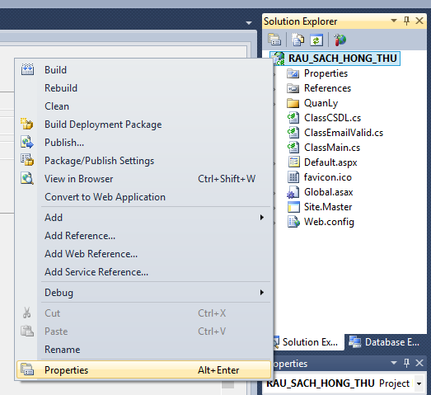
Sau đó vào mục “Web”
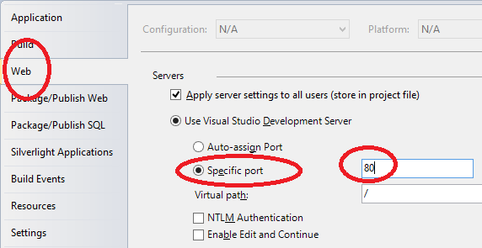
Chỉnh sửa giá trị “Specific port” thành “80” sau đó lưu lại.
Như vậy: Sau này khi chúng ta chạy Debug website thì chỉ cần mở trình duyệt và truy cập tên miền “yourdomain.com” là được.

